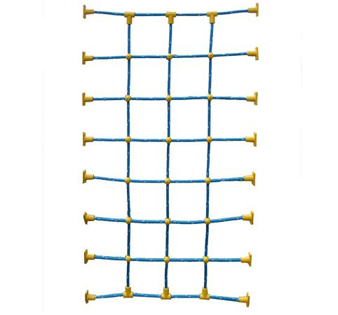
Descrizione:
Arrampicata a rete formata da cavi in acciaio tra loro
collegati e resi stabili da elementi in plastica rigida
colorata e atossica.
Permettono svariati applicazioni ludiche durante le ore
di gioco. Dimensione: 106x175 cm. Su richiesta anche
in altri formati.
Catalogo: Arredi e Giochi da Esterni
Codice: 533007
Categoria: Accessori e ricambistica

